Интерактивная игра
как средство развития дошкольника

Как сделать обучение для детей привлекательным?

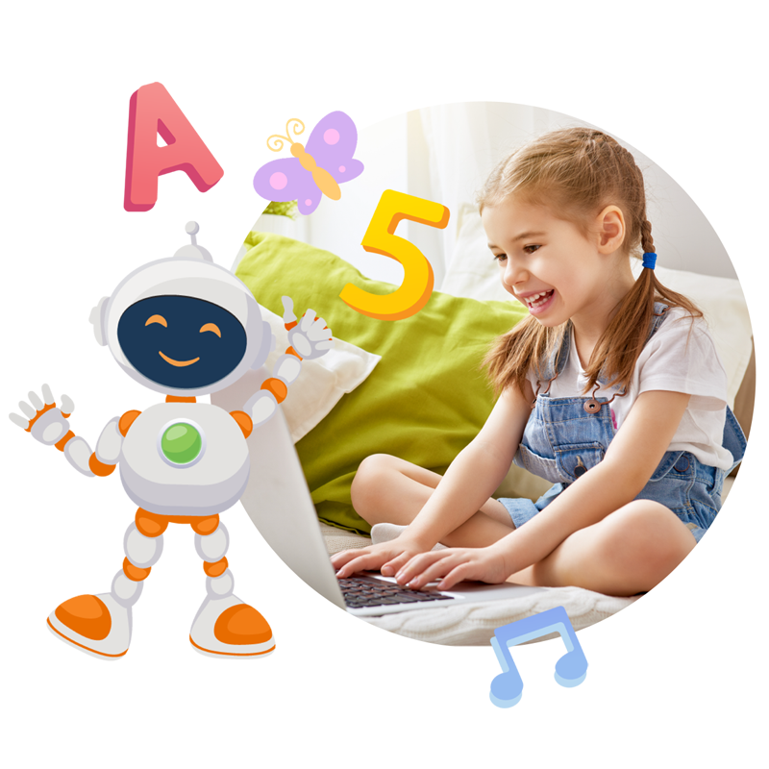

С помощью интерактивных игр можно сделать обучение детей более интересным, ненавязчивым, наиболее эффективным.
Интерактивная игра - современный метод обучения, который обладает развивающей, образовательной и воспитывающей функциями. Основное обучающее воздействие оказывает дидактический материал, который заложен в каждой интерактивной игре.

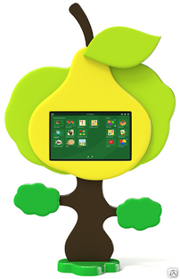
Интерактивные игры повышают мотивацию у детей к процессу познания, создают благоприятный эмоциональный фон, развивают также творческие способности детей.
Применение интерактивных игр на занятиях вызывает у дошкольников стремление к поиску правильного решения, к размышлению.
С помощью интерактивных игр можно с детьми закрепить абсолютно любую пройденную тему.
Многофункциональность интерактивных игр заключается в том, что её можно использовать не только на занятии, а также в свободное от занятий время. Проигрывать игру можно как индивидуально, так и со всей семьей.
С применением интерактивных игр наблюдается изменение отношение детей к занятиям, у них появляется желание думать, находить несколько вариантов решений на поставленные вопросы. Конечно, требуется совместная работа с родителями.

Интерактивное Занятие = игра вместе с детьми
- Интерактивная функция превращает совместную деятельность с детьми в динамичную и увлекательную игру.
- Используя яркие изображения, передвигая буквы и цифры, составляя слова и предложения, просто пальцами, дети становятся интерактивными участниками процесса «живого» обучения.
- Дошкольники, воспринимающие информацию визуально и кинестетически, понимают и усваивают предложенный материал гораздо эффективнее, чем только опираясь на зрительное восприятие картинок и хорошо знакомый метод повторения.

